Obvody predspracovania signálov v DAQ systémoch
(signal conditioning)

Prenos signálov v analógovej forme => prienik rušenia
- Sieťové napätie a jeho vyššie harmonické vytvorené výkonovými meničmi.
- Rušenie spôsobené telekomunikačnými zariadeniami, (vysielačmi telvíznej a rádiovej siete, prenosnými rádiostanicami)
- Rušenie spôsobené výbojmi v nedokonalých izolantoch.
- Atmosferické výboje.
- Napätia spôsobené tepelným šumom, kontaktným napätím vyvolaným mechanickými vibráciami (biely Gaussov šum).
- Jednosmerný ofset a kolísanie prevádzkových napätí klimatickým pôsobením okolia (šum typu 1/f).
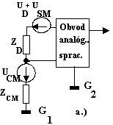
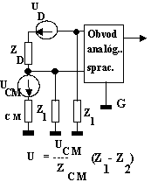
Interakcia s meracím obvodom:
- väzobnými kapacitami a indukčnosťami - zdroje rušiaceho elektromagnetického poľa
- galvanickými väzbami - spôsobené nedokonalým uzemnením jednotlivých častí meracieho reťazca
Potlačenie vplyvu rušiacich signálov na mieronosný informačný signál sa môže dosiahnuť:
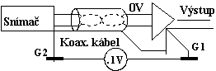
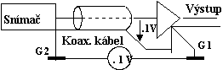
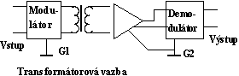
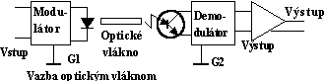
- vhodným obvodovým riešením a konštrukčnou realizáciou systému zberu dát - tienením a vhodným uzemnením
  - Šumy:
Nízkofrekvenčný tepelný drift a kolísania pracovných napätí - šum s frekvenčnou charakteristikou 1/f (fialový šum).
Biely šum (Gaussovský) - všetky frekvenčné zložky s rovnakou pravdepodobnosťou
Výstrelový šum - polovodiče
- optimalizáciou procedúr spracovania signálu, napr. číslicová filtrácia.

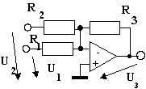
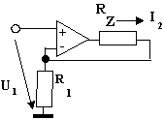
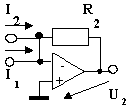
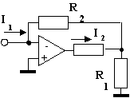
Vstupné zosilňovače
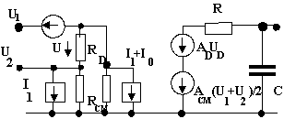
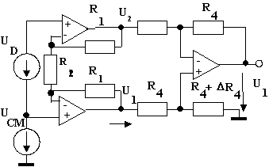
Náhradný model reálneho OZ Prístrojový zosilňovač

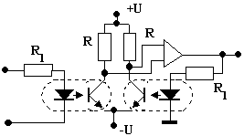
Zosilňovač s galvanickým oddelením

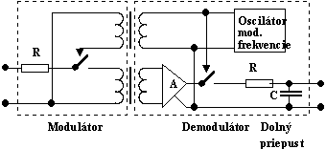
Modulačný zosilňovač

Analógovo-číslicový prevod snímanej veličiny
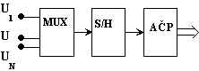
Analógový multiplexer - základné parametre charakterizujúce multiplexer sú:
- Počet vstupov L.
- Pracovný rozsah vstupných napätí VMIN - VMAX.
- Hodnota odporu kanálu v zopnutom stave R_{ON}.
- Hodnota odporu kanálu v rozopnutom stave R_{OFF}.
- Doba prepnutia TCOM. Je určený dobou za akú sa uzavrie prenos jedným kanálom a otvorí sa druhý.
- Prienik signálu U₁ z jedného kanálu do druhého U₂ vyjadrenú výrazom Tento parameter určuje schopnosť s akou sú od seba oddelené signály v dvoch kanáloch multiplexera.
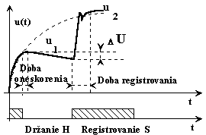
Vzorkovací obvod - Základné parametre tohto obvodu opisujúce vlastnosti S/H obvodu sú:
- Doba oneskorenia T1 (aperture time)
- Doba registrovania T2 (acquisition time)
- Pokles napätia ΔU
- Neistota (neurčitosť) otvorenia (jitter)
- Chyba sledovania
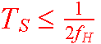
Voľba vzorkovacej frekvencie – Shannonova – Koteľnikovova teoréma:
Inak vzniká aliasing efekt = prekrývanie spektier
$f_{s}=1T_{S}, f_{N}=f_{S}2=f_{H}$
Nyquistova frekvencia
AČ a ČA prevodníky

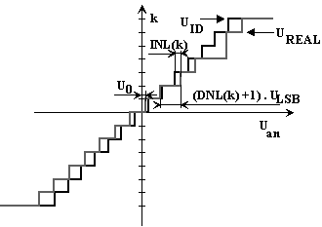
Prevodová charakteristika a parametre:
- Rozsah prevodníka U_{MAX}, U_{MIN}
- Počet bitov N
- Kvantizačný krok $ΔU=\frac{U_{\text{MAX}}−U_{\text{MIN}}}{2^{N}}$ΔU
- $$\text{DNL}\left(k\right)=\frac{ΔU\left(k\right)−{ΔU}_{i}}{{ΔU}_{i}}$$
- $$\begin{aligned}\text{INL}\left(k\right)=\frac{U_{\text{REAL}}\left(k\right)−U_{\text{IDEAL}}\left(k\right)}{ΔU}=\frac{U_{\text{an}}\left(k\right)−kΔU}{ΔU} \\ \text{INL}\left(k\right)=\sum_{i=0}^{k}{\text{DNL}\left(i\right)}\end{aligned}$$
- Doba prevodu T
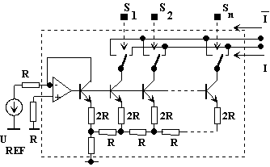
- Stabilita

Princípy ČAP
1. Spínače váhovaných signálov
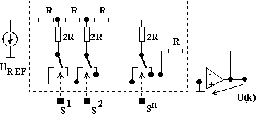
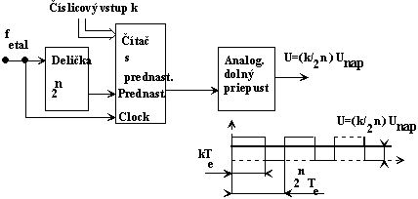
2. Šírková modulácia

Princípy AČP

Vstupné signály:
- Analógový signál
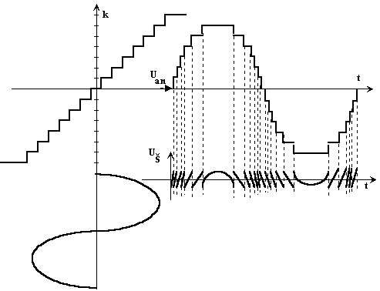
- Štart konverzie
- hodiny (takt)
Výstupné signály
- Konvertované data (paralelný / sériový tvar)
- Koniec konverzie (platnosť dát)
Kvantizačný šum
$U_{\text{NOISERMS}}=ΔU\sqrt{\text{12}}$
Skutočný šum je vždy väčší => definuje sa efektívny počet bitov (ENOB)
$$\text{ENOB}=N−{\text{log}}_{2}\frac{U_{\text{NOISE} \text{SKUTOCNY}}}{U_{\text{NOISE} \text{IDEALNY}}}$$

